**Mühleweg 2 (AK 2097) - Die Bözer Mühle**

Die Bözer Mühle wurde um 1305 erstmals urkundlich erwähnt. Das Gebäude gehört der Gemeinde Bözen und steht heute leer.

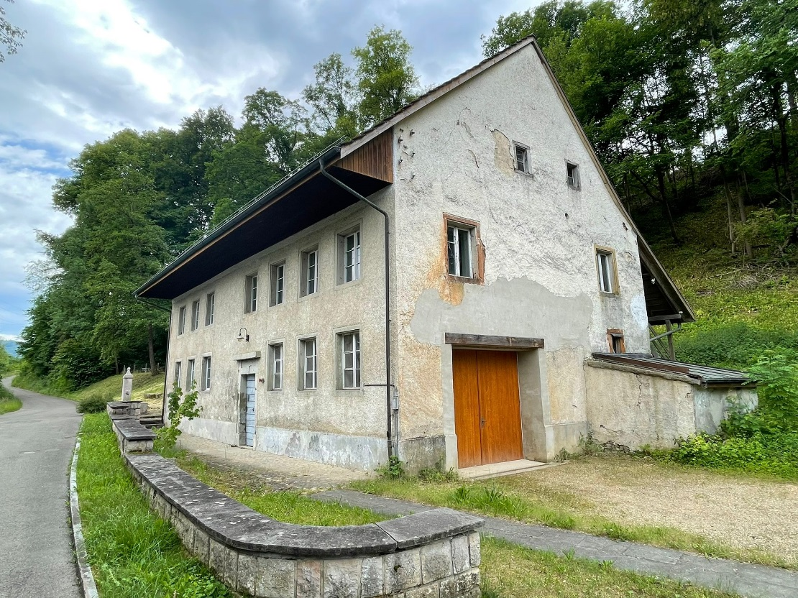

*Bild. Mühle Bözen im Mai 2022 (Quelle: Peter Berger)*

**Gebäudegeschichte**

In ersten Lagerbuch der Gemeinde Bözen von 1809 finden wir auf Seite 26 eine kurze Beschreibung der Mühle und dessen Besitzer, den Müller Jakob Heuberger.

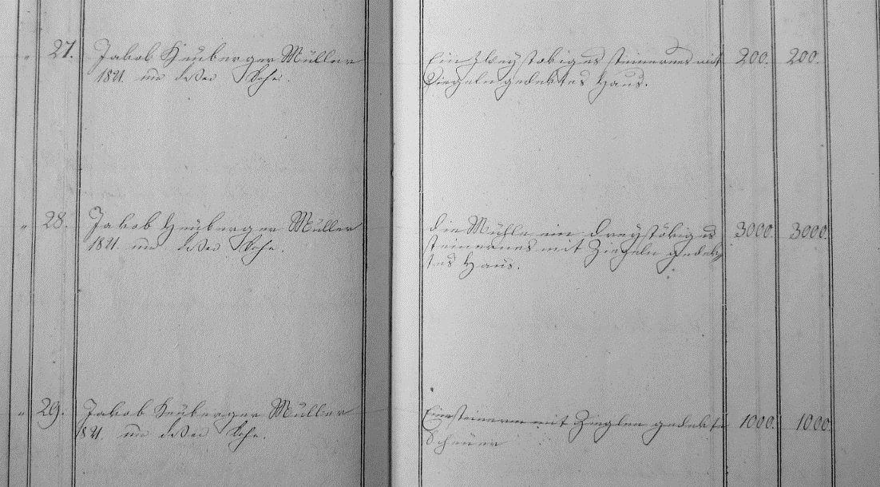

*Bild: Auszug aus dem Lagerbuch von 1809 (Quelle: Staatsarchiv Aarau)*

Es handelt sich um drei Gebäude, ein kleineres Haus, dann die Mühle und die Scheune. Der Schätzwert betrug 4’200 Franken. 1821 gingen die Gebäude über an dessen gleichnamigen Sohn Jakob Heuberger.

Zwanzig Jahre später gibt es eine Neuauflage der Lagerbücher im Bezirk Brugg. Die Beschreibung im Jahre 1829 ist ausführlicher als diejenige von 1809. Bei der Mühle handelt es sich nach wie vor um drei Gebäude, im Besitz von „*Jakob Heuberger, Müller und Gemeinderath*“:

* Nummer 24 (Alte Nummer 27): *Ein abgesondert stehender zweystöckiger Speicher oder Stock, von Stein mit Ziegeldach, nebst 1. gewölbten Keller – Stampf genannt* (Schätzung 350 Franken, Assekuranzbetrag 200 Franken)
* Nummer 25 (Alte Nummer 28): *Die Mühle, ein zweystöckiges und mit Ziegel gedecktes Haus Wohnhaus, samt darin befindlichem Werck.* (Schätzung 4800 Franken, Assekuranzbetrag 3000 Franken). 1839 wird diese Beschreibung ergänzt: *Wegen Anbaus gleicher Höhe, Breite an das Mühlegebäude und bedeutender Reperation im älteren Teil durch Errichtung von Zimmern, neuer Treppen erhöht um 1200 bzw. 2000 Franken.*
* Nummer 26 (Alte Nummer 29): Eine abgesonderte Scheune, in 1 Tenn, 2 Ställen, 1 Wagenschopf und einem kleinem neuen Schopf bestehend, von Stein mit Ziegeldach (Schätzung 2000 Franken, Assekuranzbetrag 1500 Franken*).* 1836 wird diese Beschreibung ergänzt: *Eine blosse Aufschlagserhöhung um 250 Franken.*

Mit dem Ausbau von 1839 verlor das Gebäude die urspünglichen typischen Merkmale die vermutlich vorhanden gewesen waren, wie z.B. Staffelfenster, ein gefastes Rundbogenportal als Eingang, sowie das westliche Steildach. Die Wertsteigerung ist beträchtlich, 1829 waren es 7150 Franken und mit dem Ausbau sind es um 1839 bereits 8‘350 Franken. Sowohl die Mühle wie die Scheune gehen 1848 über an Jakob Heuberger, Sohn, Müller, Ammann.

**Erfassung der Aargauer Wasserkwerke um 1860**

Um 1860 findet eine kantonale Erhebung der Wasserwerke statt. Die Resultate wurden durch den „Verifikationsexperten“ und Ingenieur Schadlin mit Brief vom 25. August 1860 dokumentiert mit dem Titel: «*Verbal über Prüfung und Feststellung der Wasserstände und Wasserrechtsverhältnisse der ehehaften Getreidemühle von Herrn Jacob Heuberger in Bözen; Bezirk Brugg».*

Zusammen mit der Erhebung wurden genaue Pläne der Wasserwerke erstellt. Auf rund 100 cm x 60 cm wird die Wasserzuleitung und ein grosser Mühleweiher ersichtlich. 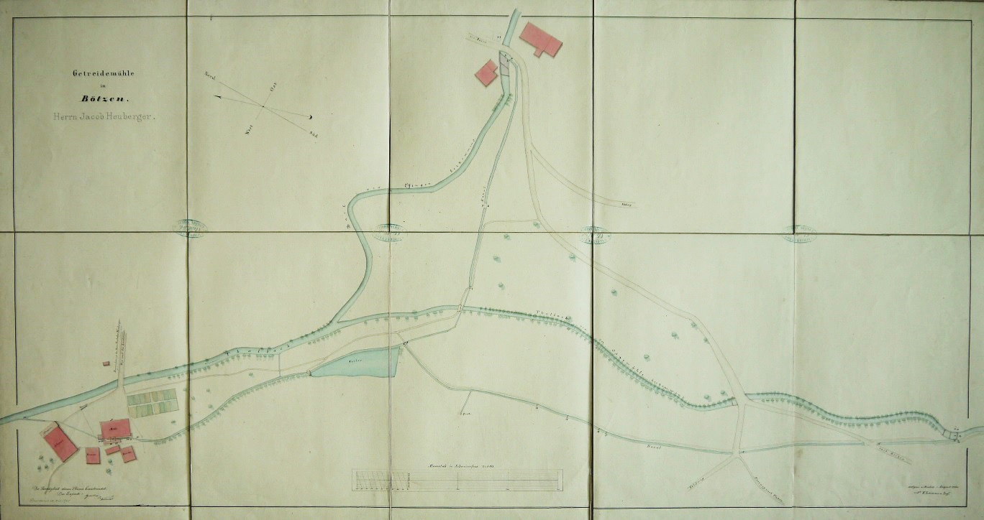

*Bild: Wasserwerke Bözen, (Quelle: DB.W01.0003/03 Staatsarchiv Aarau)*

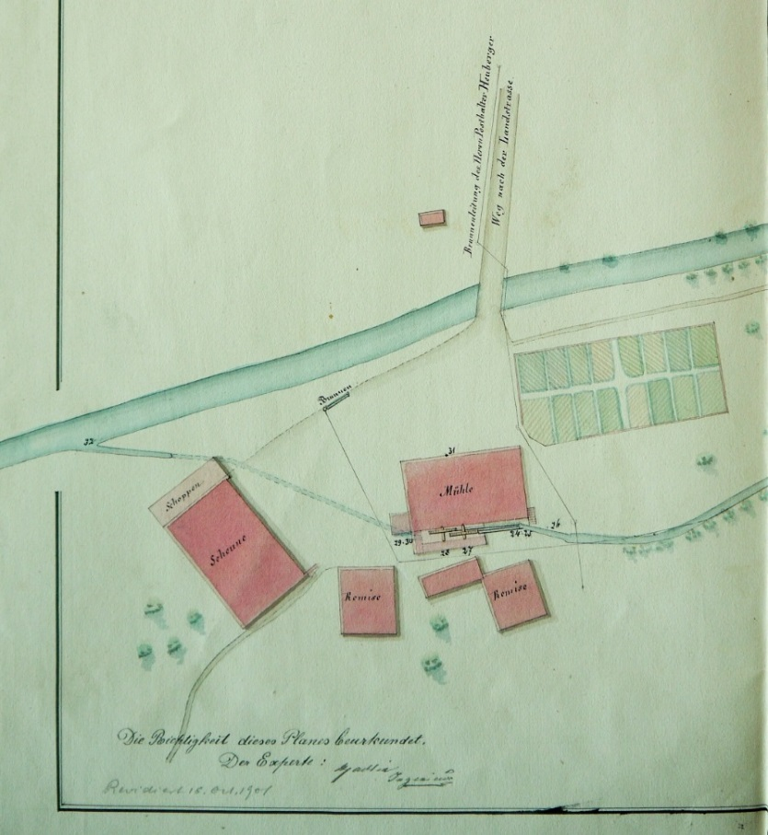Der Weiher stellte auch im Winter die Wasserversorgung sicher. Der Weiher lag höher als das Bachbett und dessen Speisung wurde durch ein ausgeklügeltes Kanalsystem ermöglicht. Der eine Kanal begann im Hinterdorf, gespiesen durch den Effingerbach. Der andere Kanal von rund 500 Meter Länge entsprang der Sissle, hier als „Talbach von der Sägemühle herkommend“ bezeichnet.

*Bild: Teilansicht Wasserwerke Bözen, (Quelle: DB.W01.0003/03 Staatsarchiv Aarau)*

Der obige Planauszug zeigt die Mühle mit drei umliegenden Gebäuden und dem Gemüsegarten. Klar erkennbar sind auch die zwei Mühlenräder.

Die zwei Mahlgänge und eine Rellmühle (Röndlen) zur Entspelzung des Dinkels wurden von zwei oberschlächtigen Wasserrädern betrieben. Das eine Wasserrad hatte einen Durchmesser von 4m20, das andere 3.90m.

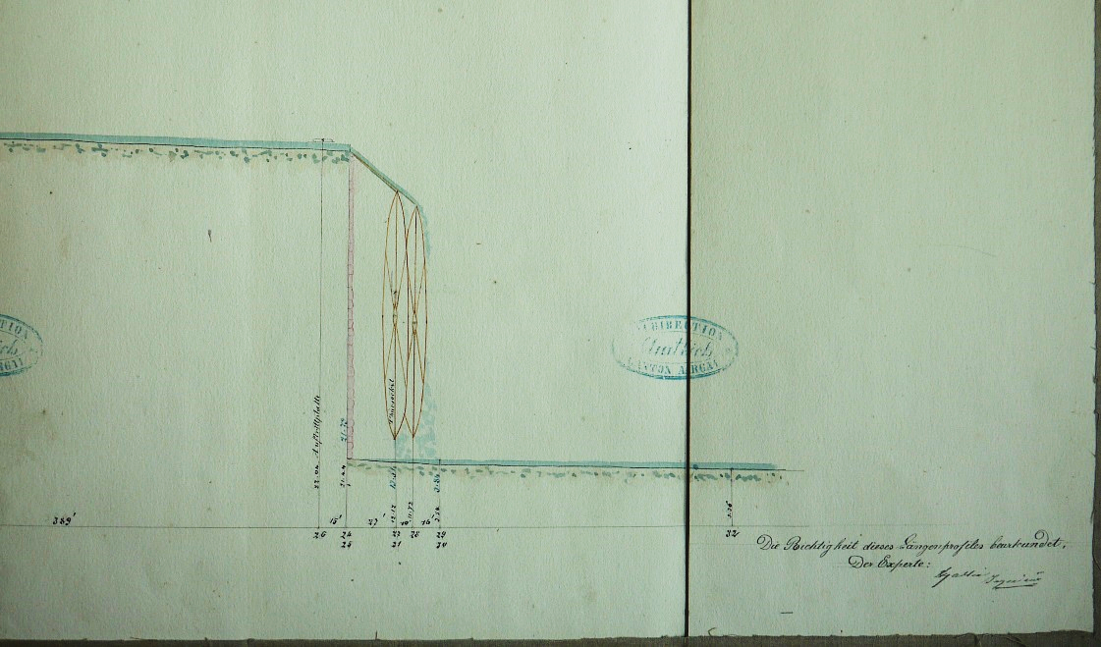

*Bild: Wasserwerke Bözen, Höhenprofil (Quelle: DB.W01.0003/03 Staatsarchiv Aarau)*

Die Vermarchung der Höhenquoten der Zuleitungen sowie die Ermittlung der Wassermenge bei mittlerem Wasserstand ergab eine Leistung von 4.04 Pferdestärken (Als Vergleich: die Leistung der Effinger Mühle betrug 1.78 PS, die der Sagenmühle nur 0.76 PS).

In den Lagerbüchern von 1809 und 1829 war nur von drei Gebäuden die Rede. Ausser dem erwähnten Ausbau von 1839 wurden keine weiteren Bauten erstellt. Im Plan von 1860 erkennen wir jedoch ein viertes Gebäude, ein unterkellerter Speicher. Dieser wurde zwischen 1850 und 1860 erstellt.

Vermutlich im gleichen Zeitraum, aber auf jeden Fall vor 1876, wurde das Mühlengebäude aufgestockt und die östliche Seite des Daches angehoben.

Im nächsten noch erhaltenen Lagerbuch von 1876 umfasste der Besitz des Müllers *Jakob Heuberger, Bezirksrichter* insgesamt vier Gebäude. Erstmals wurden die Abmessungen angegeben (Länge, Breite und Höhe in Meter):

* Nummer 32: *Wohn und Mühlengebäude von Stein, mit 2 Mahlgängen, 1 Röndlen, Getrieb, Anbau Radhaus mit 2 Wasserrädern. (17.6 x 10.5 x 6.0)*
* Nummer 33: *Scheune von Stein und Holz, Wagenschopf und Schopfanbau*. Um 1892 wird der Wert von 3000 auf 4000 Franken erhöht: *Verbesserung am Dach und Schopf. (18.7 x 11.5 x 4.8).*
* Nummer 34: *Holzschopf von Stein und Holz, gem. Keller (9.6 x 6.6 x 2.7)*
* Nummer 35: *Holzschopf von Stein und Holz, gem. Keller, Schopfanbau mit 3 Schweinställen und Abtritt (10.2 x 7.2 x 3.0)*

Der gesamte Schätzungswert der Mühle und Nebengebäude betrug nun 19'000 Franken.

**Alte Fotos**

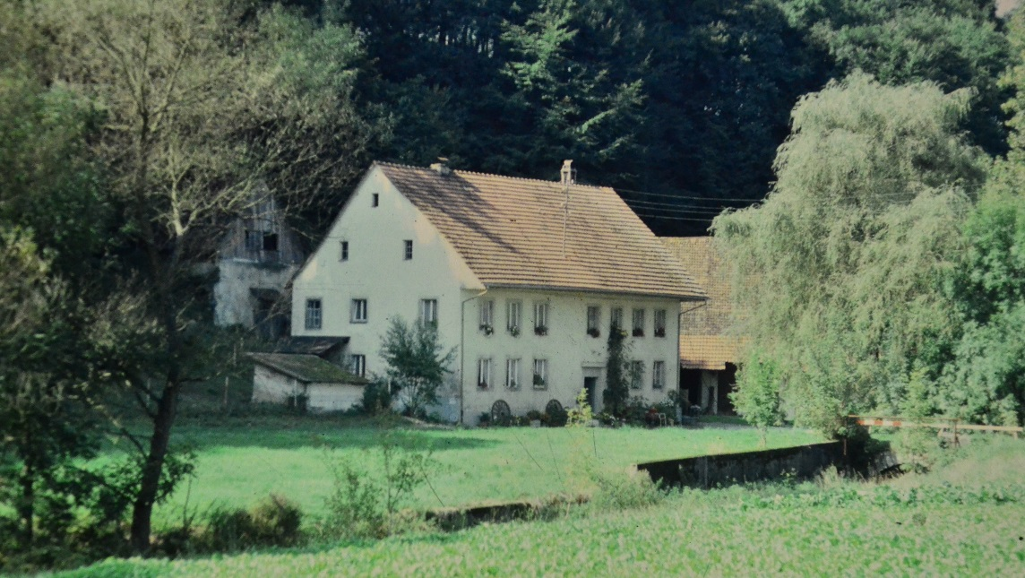

*Bild 110: Mühle Bözen um 1970 (Quelle: Familienbesitz)*

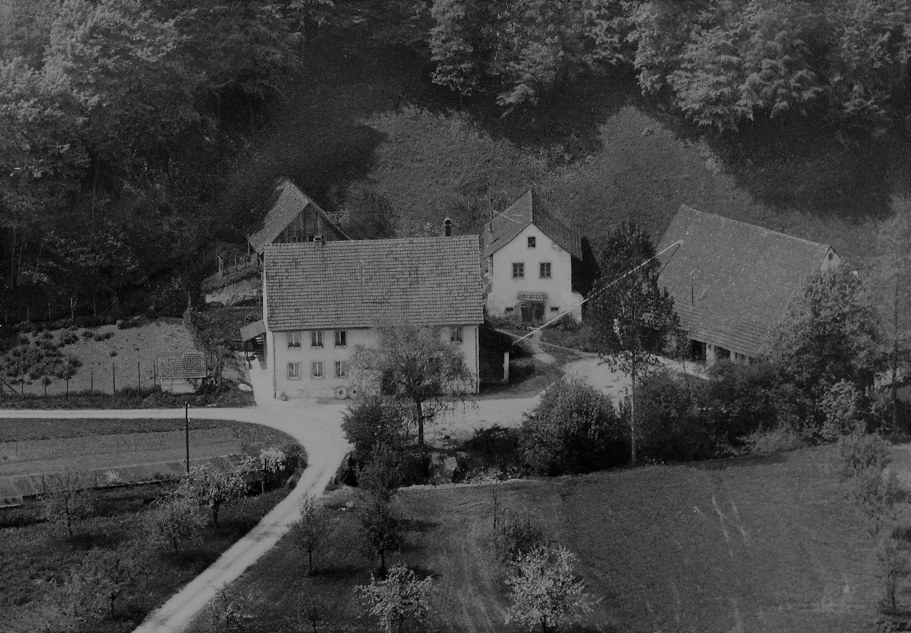

*Bild: Luftaufnahme der Mühle Bözen um 1960 (Quelle: Familienbesitz)*

**Bauchronologische Untersuchung**

Im August wurde mit einer dendrochronologische Untersuchung das Alter des Dachstuhls und der Balkendecke im Erdgeschoss nachgewiesen. Der Dachstuhl aus Föhrenholz konnte auf das Jahr 1596 datiert werden, die Eichenbalken im Erdgeschoss auf das Jahr 1583. Gemäss der Jahrringzahl waren diese Eichen 83 bzw. 109 Jahre alt als sie gefällt wurden und stammen aus dem 15. Jahrhundert.

**Bericht von Reto Bucher, Kantonsarchäologie Aargau**

Zum Kernbau von ca. 1600 gehören die nördlichen vier der fünf Dachstuhl-Binder: Dieser ist als liegender Dachstuhl mit verzäpften Streben (an der profilierten Stuhlsäule drei, am Druckriegel zwei Holzdübel) und ehemaligen Hahnenbalken ausgeformt und von Norden nach Süden abgebunden (römische Zeichen als Abbundzeichen); in der Längsachse war er mit Stuhlriegel und Windverband (Andreaskreuz) ausgesteift; dazwischen jeweils drei Bindergespärre (mit Kehl- und Hahnenbalken).

Die Bundbalken ruhen zentral vermutlich auf einem Unterzug, der auch als raumtrennendes Element diente. Im EG sind im nördlich gelegenen Mahlraum abschnittsweise die rauchgeschwärzten West-Ost orientierten Deckenbalken sichtbar, beim heutigen Eingang befand sich ein Aufgang, der durch einen gefasten Wechsel markiert wird. Vor dem Ausbau des Mahlwerks wurden die Deckenbalken durch einen Unterzug gestützt, der von einem oder zweien gefasten Mantelstüden mit Sattelholz gestützt wurde. Eine ähnlich konzipierte Stütze befindet sich beim rückwärtigen Laubenzugang ins Obergeschoss, die evtl. in Zweitverwendung hier errichtet wurde.

Im heutigen Baubestand dürfte noch in der nördlichen Giebelwand und den Traufwänden kernbauzeitliches Mauerwerk stecken; unklar ist dies für die Wand, die im EG an den Treppenaufgang angrenzt.

Ob dieser Bau den im 14. Jh. erwähnten, 1575 mit einem neuen Mahlwerk ausgestatte Mühlebau komplett ersetzte bzw. noch Teile von diesem in ihm stecken oder der Bau an bisher unbebauter Stelle neu aufgeführt wurde bleibt vorderhand ungeklärt.

Der nächstgrössere Eingriff ist mit dem Umbau von 1837/39 (erstere inschriftlich; zweitere aus den Brandkatasterauszügen) zu fassen: Die südseitige Giebelwand – evtl. in Holz- oder Riegelbauweise aufgeführt (keine Mauer-/Mörtelspuren am südlichen Dachbinder, könnte aber auch etwas entfernt gestanden haben, wie an der Nordseite) – wurde abgebrochen und der Bau um 4-5 m nach Süden erweitert und mit einem ähnlich konzipierten Dachstuhl (aber weniger Holzdübel verwendet, Stuhlsäulen weniger mächtig und ohne Profilierung; kein Andreaskreuz; kein Hahnenbalken) versehen, danach die Giebelwand aufgemauert und ein Raum mit Leichtbauwand ausgeschieden sowie ein gemauerter Kamin eingebaut, der Rauch von einem im Erdgeschoss befindlichen Kachelofen und Herd abführte, von welcher sich wohl die Nord-Süd ausgerichtete Feuerwand noch erhalten hat. Womöglich umfasste die Stube den gesamten mit drei Einzelfenstern mit bodentiefen Nischen versehenen Raum. Im 1. OG hat sich wohl die originale Raumkonzeption dieser Zeit sowie einzelne Raumausstattungen (inkl. Ofenkunst im nördliche Wohnzimmer; Kachelofen in der 1. Hälfte des 20. Jahrhunderts durch den heutigen ersetzt) erhalten; aus dieser Zeit dürfte auch die Einzelfbefensterung und der an zentraler Stelle befindliche Eingang (mit neuer Aufgangssituation) stammen. Evtl. wurde auch die rückseitige Laube und der Radkasten erneuert.

In den 1840er Jahren erhielten die beiden südwestseitigen Räumen im OG eine Stuckdecke – es ist unklar, ob es ein «verspätete» Ausgestaltung dieser Räume im Zuge des grossen Umbaus der 1830er Jahre oder um eine nur 10 Jahre nach der Erneuerung erneuerte Raumausstattung handelt.

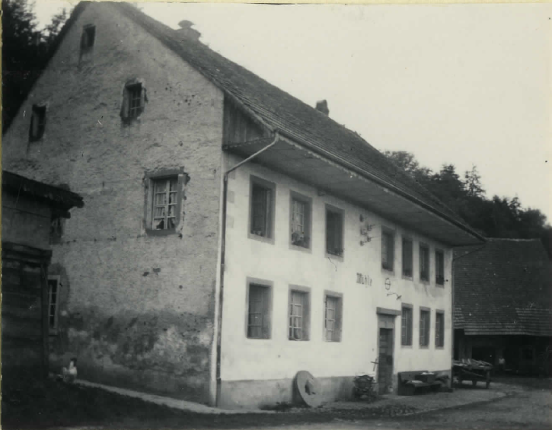*Bild: Mühle Bözen um 1948 (Quelle: Denkmalpflege Kanton Aargau – BOZ839)*

Sekundär wurde auch das strassenseitige Dach angehoben eventuell mit der oben erwähnten Neugestaltung der Räume oder aber erst etwas später im ausgehenden 19. Jh.

*Diese Aufstockung des Daches ist auf dem obigen Bild mit einer gestrichelten Linie angedeutet. Mit dem Ausbau wurde sicherlich auch der Versicherungswert erhöht. Da das Lagerbuch von 1850 fehlt, die Aufstockung jedoch weder 1829 noch 1876 erwähnt wurde, muss dieser Ausbau zwischen 1850 und 1876 erfolgt sein.*

Davon dürfte auch eine Neugestaltung der strassenseitigen Fassade mit Eckquadermalerei zeugen, die 1948 noch sichtbar war. Eventuell erhielt damals die Stube in der südlichen EG-Wohnung auch ihre Krallentäfer-Decke bzw. die Raumtrennung.

Die raue Verputzgestaltung der Fassade dürfte daher erst danach, vermutlich noch vor 1963 erfolgt sein, nochmals später wurde das Vordach erneuert und vermutlich Teile der Dachhaut erneuert, als man auch den südseitigen Kamin aufgab. Einzelne Raumausstattungen, insbesondere die der Küchen und der Bäder bzw. des Badeinbaus im 1. OG dürften in der 2. H. des 20. Jh. erfolgt sein. Mitte der 70er Jahre wurde das Mahlwerk entfernt und in das Schlössli-Museum nach Aarau überführt.

Vor wenigen Jahren wurde an der Nordseite eine Einfahrt eingebrochen; in welchem Zusammenhang der westlich anschliessende, kleine eingeschossige kellerartige Anbau gehört bleibt unbekannt.

© Walter Amsler [www.bigamsler.ch](http://www.bigamsler.ch) Version 3 – November 2022